Полезны ли сухофрукты? На этот вопрос можно ответить так: да, но не всем и не всегда, и смотря в каком количестве.

Разнообразные сухофрукты полезны для человека высоким содержанием веществ, необходимых в ежедневном рационе. Комплекс содержащихся в каждом виде сухофруктов полезных веществ разный, но неизменной остается высокая концентрация глюкозы, фруктозы, минералов, органических кислот, пектина, витаминов группы В, А и Р. Для пользы нужно совсем немного. Восточная пословица гласит: «Сложи ладони лодочкой, и ты увидишь, сколько еды тебе нужно съедать за один присест». В ладонь можно положить горсть изюма или 5-6 черносливин – этого вполне достаточно для поддержания вашего здоровья.
Сухофрукты – продукт с повышенным содержанием сахаров. А значит, их следует с осторожностью употреблять людям, больным диабетом. Не рекомендуется увлекаться сухофруктами и людям с избыточным весом. Допустимая доза для худеющих – не более 30-40 граммов продукта в день. С опаской высушенные фрукты надо употреблять и людям, страдающим аллергией.
Яркие, как леденцы «сухофрукты» из ананасов, папайи, манго и других тропических плодов, которые сейчас в большом количестве продаются в магазинах, не являются сухофруктами в истинном смысле этого слова. По сути, все они гораздо ближе к цукатам. Они выварены в сахарном сиропе, высушены, да еще и подкрашены (происхождение красителя, зачастую, установить очень сложно). Калорий в них предостаточно, а польза загублена на корню. И если вы следите за весом и соблюдаете диету, то лучше откажитесь от такой «экзотики».

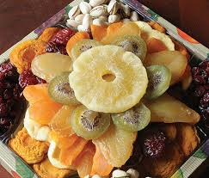
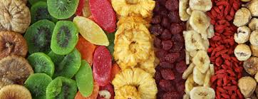

Если вы решили включить сухофрукты в свой рацион, то помните, что идеальные продукты имеют неприглядный вид: матовые, сморщенные, непрозрачные, сухие, но не пересушенные. Изюм и курага должны быть коричневыми, чернослив и темный изюм – черными, без излишнего блеска, инжир – серым, светло-коричневым или черным.

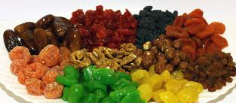

Избегайте неестественно ярких оттенков, особенно у кураги. Ни один фрукт, в процессе сушки не может остаться в своем первоначальном цвете, и, уж тем более, стать ярче и насыщенней. Это достигается лишь с помощью консервантов и красителей.

«Окуренные» сернистым газом и окрашенные пищевыми красителями перед нами предстают янтарный изюм, ярко-оранжевая курага, золотой инжир.
Сорбиновая кислота может спровоцировать раздражение кожи. Сульфиты, попадая в организм, могут вызвать раздражение слизистой оболочки органов пищеварительной системы, провоцировать приступы у людей, страдающих бронхиальной астмой.

Производители в качестве консерванта чаще всего используют вещества на основе сорбиновой кислоты (Е200-Е203) и сульфиты (Е220 - Е228).

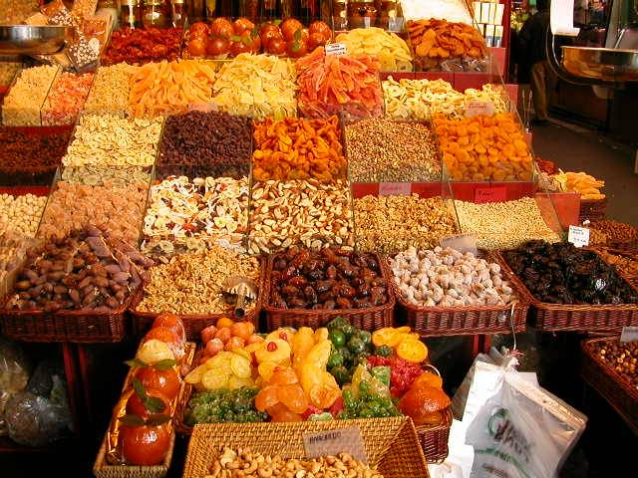

*Чтобы обезопасить себя от воздействия сульфитов сухофрукты необходимо замочить в горячей воде на 10 минут и затем промыть проточной водой.

*При варке компота сульфиты улетучиваются.

*Хранить сухофрукты нужно в прохладном, темном и сухом месте при температуре ниже +10 С.

*Высокая влажность и тепло – идеальные условия для размножения плесени. По этой же причине ни в коем случае не делайте запасов на годы.

*Если вы заметили признаки плесени, не пытайтесь отмыть или очистить ее: плесень в сухофруктах может быть смертельно опасной!

*Продукт, с плесенью надо выбросить без всякого сожаления.

Подготовил: фельдшер-валеолог Н.Н. Журавская
Тираж: 200 экз.
Государственной учреждение «Новогрудский зональный центр гигиены и эпидемиологии»

Сухофрукты: выбираем и употребляем правильно

2014

